**【广东轻工职业技术学院】**

**挑战地心引力，引爆篮球魅力**

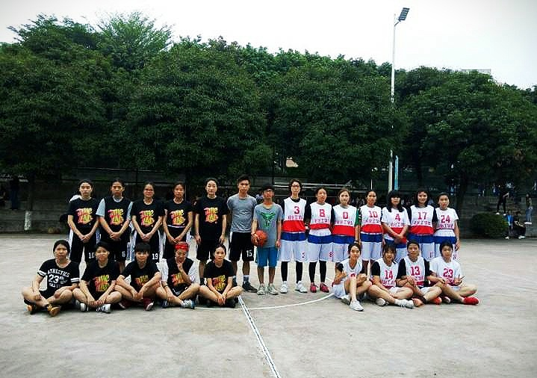

为使广轻学子拥有强大的体育精神，追求积极的人生态度而举办的2018年度“轻工杯”篮球赛，又开始了新的比赛。4月21日早上8:30分，轻化工技术学院男子篮球队在4号篮球场对战财贸学院，同时，我院女子篮球队在5号篮球场对战艺术设计学院。

赛场上，男子篮球队队员们挑战地心引力、下蹲、抬手、旋转、跳跃等一系列的动作，展现个人魅力，使全场轰动。顺着炫酷的球姿，附带洪亮的助威呐喊声，球员们也英姿飒爽，轻松上篮得分。最终，我院篮球队男子组以75：66得分大胜财贸学院。与此同时，我院的女子篮球队也不输阵容，带着强劲的力量和矫健的身躯，夺篮，回攻，上分，最终以36：29得分战胜艺术设计学院，真是可喜可贺。

通过这次比赛，球员们之间的情谊与默契都增加了不少，当然，身体素质也会再进一步的提升。热血在沸腾，­挑战地心引力，引爆篮球魅力，精彩的比赛，永远不会只停留在这一刻，请尽情期待下一场篮球比赛吧。（轻化工技术学院）